Федеральное агентство по образованию
Федеральное государственное образовательное учреждение
«Санкт-Петербургский технический колледж управления и коммерции»

Т. Г. Маклакова

Финансы и кредит

методические указания к практическим заданиям для студентов очной формы обучения экономических специальностей

Допущено региональным научно-методическим центром
при Совете директоров ССУЗ Санкт-Петербурга и Ленинградской области
в качестве методических указаний для студентов
образовательных учреждений СПО

Санкт-Петербург
2007 г.
Маклакова Т. Г. Учебное пособие по курсу «Финансы, денежное обращение и кредит». – Санкт-Петербург. 2007. - 61 с.
Учебное пособие разработано в соответствии с Государственными стандартами среднего профессионального образования по направлениям «Экономика и управление».
Цель данного пособия – помочь обучающимся в проведении практических работ по дисциплине «Финансы, денежное обращение и кредит», которая служит базой для освоения специальных дисциплин.

Рецензенты:
Ганичева Р. В., к.э.н., профессор кафедры Финансов и банковского дела. С-Пб. Инженерно-Экономического Университета.
Носик Т. Б., финансовый директор ООО «Юта».

© Санкт-Петербургский технический колледж управления и коммерции. 2007.
© Маклакова Т. Г. 2007.
Отпечатано в типографии ГОУ СПО ТКУиК «Санкт-Петербургский технический колледж управления и коммерции

СОДЕРЖАНИЕ

Введение 4

Тема 1. Рынок ценных бумаг
Практическая работа № 1 «Расчет и оценка стоимости акций» 5

Тема 2. Финансовый кредит, его виды
Практическая работа № 2 «Расчеты потребности в кредите под залог товарно-материальных ценностей» 14

Тема 3. Коммерческое кредитование, его виды
Практическая работа № 3 «Расчеты платежа по лизинговому контракту» 20

Тема 4. Финансовые вычисления, связанные с кредитованием
Практическая работа № 4 «Финансовые вычисления на основе простых и сложных процентов» 26

Тема 5. Анализ финансового состояния и платежеспособности предприятия
Практическая работа № 5 «Составление уплотненного баланса-нетто для оценки общей платежеспособности предприятия» 34

Тема 6. Анализ финансового положения и платежеспособности предприятия

Практическая работа № 6 «Составления баланса ликвидности предприятия и его оценка» 43

Тема 7. Финансирование и кредитование капитальных вложений предприятия
Практическая работа № 7 «Оценка собственных и заемных средств предприятия по бухгалтерскому балансу» 48

Тема 8. Принципы банковского кредитования
Деловая игра «Вексельное кредитование» 54

Введение
Методы финансирования и кредитования в экономике являются активным инструментом воздействия на хозяйственную деятельность предприятия в рыночных условиях. Они определяют взаимные обязательства сторон, предполагают координацию интересов участников денежных отношений.
Учебная дисциплина "Финансы, денежное обращение и кредит" служит базой для освоения специальных дисциплин, таких как "Финансовый анализ", "Банковский менеджмент", "Банковский маркетинг", "Банки и банковские операции".
Данное пособие содержит практические работы, разработанные в соответствии с учебной программой по дисциплине" Финансы и кредит" для экономических специальностей направлений «Экономика и управление».
К особенностям данного учебного пособия относится наличие значительного объёма изучаемого материала в форме индивидуального повариантного задания. Все практические работы составлены по соответствующим темам и содержат краткие теоретические пояснения к их выполнению.
В пособие включена деловая игра по теме "Принципы банковского (вексельного) кредитования". Кардинальные изменения и развитие современной кредитной системы позволяют кредиту выполнять роль источника бюджетного финансирования, выстраивать принципиально новые взаимоотношения между банками и их клиентами, внедрять новые виды банковских услуг. По теме "Финансовые вычисления, связанные с кредитованием" разработана практическая работа, позволяющая на практике осуществить грамотный выбор вклада денежных средств в банк на депозит при различных условиях со стороны банка.
Практическая работа по теме "Финансирование и кредитование капитальных вложений предприятий" позволяет получить навык в оценке собственных и заёмных средств для будущего студента-менеджера.
Основой рассматриваемых и анализируемых в практическом пособии работ являются требования Государственного образовательного стандарта для средних специальных учебных заведений к знаниям и умениям студентов по дисциплине "Финансы, денежное обращение и кредит".

Практическая работа № 1

Тема: "Рынок ценных бумаг"

Наименование работы: "Расчёт и оценка стоимости акций".

1. Цель работы:
– Формирование практических умений и навыков в оценке ожидаемой доходности акций на фондовом рынке.
– Оценка умения принятия инвестиционных решений, связанных со степенью их рискованности.

2. Обзор ключевых положений

• Фондовый рынок (рынок ценных бумаг) – рынок долговых и долевых ценных бумаг.
• Долговая ценная бумага – денежный документ, удостоверяющий отношение займа владельца этого документа к лицу, выпустившему этот документ.
• Эмитент – лицо, выпустившее в обращение ценную бумагу.
• Инвестор – владелец ценной бумаги.
• Долевая ценная бумага – денежный документ, удостоверяющий имущественное право инвестора к эмитенту или право на получение дохода инвестором.
• Акция – долевая ценная бумага, удостоверяющая право инвестора на долю в собственности эмитента, на получение дохода и на участие инвестора в управление доходом.
• Обыкновенная акция – "с правом голоса".
Даёт право инвестору на собрании акционеров участвовать в распределении чистой прибыли акционерного общества (АО).
• Доход (дивиденд) обыкновенной акции определяется по результатам финансовой деятельности АО по "плавающей" процентной ставке. Процентная ставка определяется соотношением спроса и предложения на акцию на фондовом рынке. Обыкновенные акции имеют высокую степень инвестиционного риска.
• Риск инвестиции – вероятность достижения доходности по акциям ниже ожидаемого уровня.
• Основные риски при инвестировании связаны с возможностью:
- полной потери всех вложенных средств;
- потери определённой части сбережений;
- обесценения средств, помещённых в ценные бумаги, при сохранении номинальной величины этих ценных бумаг;
- невыплаты частично или полностью дохода по вложенным средствам;
- задержкой в получении дохода.
• Привилегированная акция – "без права голоса".
Даёт право акционеру на получение дивиденда независимо от финансовых результатов деятельности АО в виде фиксированного дохода от номинальной стоимости этой акции.
Инвестор такой акции не имеет права голоса при распределении прибыли на собрании акционеров. Привилегированные акции имеют низкую степень инвестиционного риска.
• Ожидаемая общая доходность акций состоит из ожидаемой дивидендной доходности и доходности капитализированной прибыли АО.
• Акции выпускаются в обращение без установленного срока.
• Капитализированная прибыль – выражается суммой прибыли АО, получаемой за каждый год, и дисконтируемой к моменту оценки акций.
• Дисконтирование – способ нахождения стоимости на некоторый момент времени при условии, что в будущем при начислении процентов на эту сумму, она могла бы составить наращенную или будущую сумму (стоимость).
• Основные инвестиционные цели при покупке акций:
- получение высокого текущего дохода за счёт разницы курсовой и номинальной стоимости акций;
- обеспечение наиболее надёжной защиты сбережений от обесценения;
- попытки в короткий срок достичь максимального прироста вложенных средств;
- стремление выгодно поместить средства с расчётом на длительную перспективу.
• Номинальная стоимость акций – цена, обозначенная на её лицевой стороне.
• Курсовая стоимость акций – определяется соотношением спроса и предложения на эту бумагу на фондовом рынке. Предварительно рассчитывается ожидаемая курсовая стоимость с учётом заданных параметров и соотношения спроса и предложения на фондовом рынке.
• Дивиденд обыкновенной акции – часть прибыли АО, распределяемая между акционерами в зависимости от числа акций.
• Дивиденд привилегированной акции – фиксированная сумма дохода АО в годовом исчислении, распределяемая между акционерами в зависимости от постоянной нормы процента, от номинальной стоимости этой акции. Фиксированный доход устанавливается при выпуске привилегированной акции. По такой акции дивиденд распределяется до того, как уплачиваются налоги, и распределяется дивиденд по обыкновенной акции.
• Конверсионная привилегия – право владельца конвертируемых облигаций на покупку обыкновенных акций той же компании по определённой цене в определённый срок Она позволяет быстрее продать выпуск, снижать цену займа и привлекать акционерный капитал косвенным образом на более благоприятных условиях, чем те, на которых выпускаются обыкновенные акции.
• Конвертируемые облигации – облигации, которые можно обменять на обыкновенные акции в соответствии с условиями конверсионной привилегии.

3. Оценка инвестиционного потенциала акций

Возможность вложения средств в акции конкурирует прежде всего с внесением этих средств на депозит в кредитное учреждение. Для принятия осмысленных инвестиционных решений возникает необходимость проведения сопоставительного анализа эффективности различных направлений использования временно свободных денежных ресурсов.
Для оценки инвестиционного потенциала акций необходимо просчитать их ожидаемую курсовую стоимость и систему показателей, отражающих качество акций.
• Курсовая стоимость обыкновенных акций рассчитывается несколькими способами. Способ расчёта зависит от условий выплаты дивидендов и от условий конверсионной привилегии. Дивиденд может выплачиваться ежеквартально, раз в полгода, раз в год, с фиксированной суммой выплат промежуточного дивиденда, с равномерным и неравномерным темпом прироста выплачиваемого дивиденда. Порядок выплаты дивидендов оговаривается при выпуске ценных бумаг и излагается на оборотной стороне акции.
• Дивиденд выплачивается чеком, платёжным поручением или почтовым переводом.
• Обыкновенные акции могут быть обменены на конвертируемые облигации в соответствии с условиями конверсионной привилегии. Сочетание конвертируемых облигаций с обыкновенными акциями позволяет инвестору обеспечить безопасность вложений (низкий инвестиционный риск), стабильный прирост дохода. Наличие обыкновенных акций позволяет обеспечить возможность умножить капитал за короткий срок.
• Курсовая стоимость привилегированных акций зависит от установленной нормы прибыли АО, от объявленной нормы процента дивиденда и от номинальной стоимости привилегированных акций.

3.1. Расчёт ожидаемой курсовой стоимости обыкновенных акций и конвертируемых облигаций на условиях конверсионной привилегии.
В случае обмена – части конвертируемых облигаций на обыкновенные акции их курсовая стоимость рассчитывается по формуле (1) аннуитета. В этом случае инвестиции приносят доход, который поступает в виде серии нескольких одинаковых по размеру выплат в течении равных промежутков времени.
, где (1)
Р(А) – курсовая стоимость ценных бумаг;
А – номинальная стоимость ценных бумаг;
t – количество лет обращения ценной бумаги;
i – процентная ставка ЦБ для предоставления кредитов;
R – годовая рента или годовой купонный доход облигации.
Годовая рента рассчитывается:
R = rk * A/100, где (2)
р – число выплат дивидендов в течение года;
rk – купонная доходность в процентах;
А – номинальная стоимость конвертируемых облигаций.

3.2. Расчёт ожидаемой курсовой стоимости обыкновенной акции с постоянным темпом прироста дивидендов.
Этот расчёт выполняется с помощью модели Гордона:
, где (3)
Р(А) – ожидаемая курсовая стоимость обыкновенной акции на конец текущего периода;
г – требуемая норма прибыли;
g – постоянный темп прироста дивидендов;
Do – последний выплаченный годовой дивиденд истекший год;
D₁ – дивиденд, выплачиваемый в наступающем году.
Р(див) = D₁ / (r – g) + Do – дивидендная цена акции

3.3. Расчёт ожидаемой курсовой стоимости обыкновенной акции с непостоянным темпом прироста дивидендов.
Этот расчёт выполняется по формуле:
, где (4)
Р(А) – ожидаемая курсовая стоимость обыкновенной акции;
Dk – дивиденд в наступающем периоде, выплачиваемый с непостоянным темпом прироста;
Dn+i – последний дивиденд в периоде, выплаченный с постоянным темпом прироста выплат дивиденда;
n – период времени, в котором выплачивался дивиденд с постоянным темпом выплат;
к – период лет, когда прирост дивиденда либо сам дивиденд остаётся постоянным;
r – требуемая норма прибыли;
g – темп прироста дивиденда.

3.4. Расчёт ожидаемой курсовой стоимости привилегированной акции выполняется по формуле;
P(A)=R * 100 / r, где (5)
Р( А) – ожидаемая стоимость привилегированной акции; r – норма прибыли;
R – годовая рента привилегированной акции или годовой доход (дивиденд);
R= d_{з} * A/100=D_{пр}, где (5а)
dp – объявленный дивиденд по одной привилегированной акции в процентах;
А – номинальная стоимость привилегированной акции.
• Система показателей, отражающих качество акций:
- Доход на одну обыкновенную акцию;
- Сумма дивидендов на одну обыкновенную акцию;
- Рентабельность акции;
- Дивидендное покрытие;
- Коэффициент котировки акции.
3.5. Расчёт дохода на одну обыкновенную акцию.
EPS=(P – D_{P})/No, где (6)
EPS – доход на одну обыкновенную акцию (Earnings per Share);
Р – чистая прибыль, полученная акционерами после выплаты налога по ценным бумагам;
Dp – дивиденды, выплаченные акционерам по привилегированным акциям.
3.6. Расчёт суммы дивидендов на одну обыкновенную акцию:
DPS = D /No где7

DPS – сумма дивидендов, приходящаяся на 1 обыкновенную акцию (Dividend per Share).
D – общая сумма объявленных дивидендов по всем акциям;
No – общее количество обыкновенных акций на руках у акционеров.

3.7. Расчёт ценности акции.
Ценность акции служит индикатором спроса на акцию. Он показывает как много согласны платить инвесторы в данный момент за 1 рубль прибыли на одну акцию.
С = Р(А) / EPS, где (8)
С – ценность акции;
Р(А) – курсовая стоимость акции;
EPS – доход на 1 обыкновенную акцию.

3.8. Расчёт рентабельности акции.
Этот показатель характеризует процент возврата на капитал, вложенный в акцию инвесторами.
R=EPS 100/Р(А), где (9)

3.9. Расчёт дивидендного покрытия акции.
Дивидендное покрытие показывает долю чистой прибыли, выплаченной акционерам в виде дивидендов.

DC = EPS / DPS, где (10)
DC – дивидендное покрытие (Dividend Cover).
3.10. Расчёт коэффициента котировки акции.
Коэффициент котировки показывает во сколько раз потенциальные акционеры, приобретающие акции, готовы дать за них цену, превышающую бухгалтерскую оценку реального капитала.

К= Р(А) / U(A) где(11)
Р(А) – курсовая стоимость акции;
U(A) – учётная стоимость акции.

Учётная стоимость акции состоит из суммы слагаемых:
U(A) = A + Pp + EP, где (12)
А – номинальная стоимость 1 акции;
Рр – доля чистой прибыли, вложенная в развитие АО, в расчёте на одну акцию;
ЕР – доля эмиссионной прибыли, в расчёте на одну акцию.

4. Содержание работы:
4.1. Произвести расчёты по основным показателям акций на основании индивидуального повариантного задания.
4.2. Произвести анализ выгодности вложения капитала в данный вид ценных бумаг. В ходе анализа произвести сопоставление значений показателей обыкновенных и привилегированных акций. Представить письменно комментарий по данному анализу
4.3. Представить сравнительный анализ преимуществ и недостатков вложений капитала в обыкновенные акции перед вложением капитала в привилегированные акции.

5. Отчёт по работе должен содержать:
5.1. Расчёты;
5.2. Разъяснения по каждому показателю;
5.3. Анализ выгодности вложений в конкретный вид ценных бумаг;
5.4. Сравнительный анализ по преимуществам и недостаткам обыкновенных и привилегированных акций.

ИНДИВИДУАЛЬНОЕ ЗАДАНИЕ

ВАРИАНТ I

I. Исходные данные
Акционерное общество вложило деньги в ценные бумаги в количестве 2000 штук (обыкновенные акции и конвертируемые облигации).
Номинальная цена ценных бумаг – 100 $ за штуку.
Объявленные дивиденды по облигациям составляют 15 %.
Период выкупа ценных бумаг – 8 лет.
Дивиденды, полученные по ценным бумагам, предприятие вкладывает в банк на депозит с процентной ставкой 8 % годовых.
Чистая прибыль, полученная от ценных бумаг, планируется в размере 12 % от курсовой их стоимости. Выплаты по дивидендам осуществляются 1 раз в год.
Акционерное общество планирует вложения чистой прибыли в свое развитие в сумме 9600 $, выплаты по дивидендам для конвертируемых облигаций в сумме 5000 $.

II. Содержание работы:
Произвести расчеты по основным показателям акции.
- Рассчитать курсовую стоимость ценной бумаги.
- Рассчитать величину учредительной прибыли акционеров.
- Рассчитать доход на одну ценную бумагу (величину чистой прибыли, приходящийся на 1 ценную бумагу).
- Рассчитать ценность акции.
- Рассчитать рентабельность акции.
- Рассчитать дивидендный выход.
- Рассчитать коэффициент котировки.
- Произвести анализ выгодности вложения капитала в данный вид ценных бумаг.
ИНДИВИДУАЛЬНОЕ ЗАДАНИЕ

ВАРИАНТ II

I. Исходные данные
Акционерное общество выпустило в обращение обыкновенные и привилегированные акции, на сумму 200000 $ в количестве 2000 штук.
Номинальная стоимость одной акции – 100 $.
Объявленный дивиденд по одной привилегированной акции составляет 10 % от ее номинальной стоимости.
Требуемая норма прибыли – 8 %.
Последний дивиденд, выплаченный по одной обыкновенной акции, составил 12$, а его темп прироста составил 3% в год.
У акционерного общества выпушено и куплено 500 штук привилегированных акций и 1500 штук обыкновенных акций. Расходы акционерного общества на выпуск акций составили 26000 $, эмиссионная прибыль от выпуска привилегированных акций составила 6000 $.

II. Содержание работы:
Произвести расчеты:
- Рассчитать курсовую стоимость обыкновенной и привилегированной акции.
- Рассчитать сумму дивиденда, полученного по одной обыкновенной и одной привилегированной акции.
- Рассчитать доход акционеров от вложения денег в акции. (Налог на доход – 6%).
- Рассчитать ценность акций.
- Рассчитать рентабельность акций.
- Рассчитать дивидендный выход.
- Рассчитать коэффициент котировки для обыкновенной и привилегированной акции.
- Произвести сравнительный анализ по всем показателям обыкновенной и привилегированной акции.
- Сделать выводы о выгодности вложения капитала в ценные бумаги.

Практическая работа №2

Тема: "Финансовый кредит, его виды"

Наименование работы: "Расчёт потребности в кредите под залог товарно-материальных ценностей"

1. Цель работы:
– Формирование практического умения использовать бухгалтерский баланс и бухгалтерскую отчётность в составлении технико-экономического обоснования для получения кредита.
– Формирование способности рассчитывать основные показатели технико-экономического обоснования под реализацию товаров для получения кредита.

2. Обзор ключевых положений:
• Кредит – предоставление банком или кредитной организацией денег заёмщику в размере и на условиях, предусмотренных кредитным договором с целью получения дохода в виде ссудного процента.
• Ссудный процент – доход на капитал, предоставленный во временное пользование заёмщику и являющийся оплатой потребительной стоимости капитала.
• Финансовый кредит – прямая выдача кредитором денег заёмщику.
• Подтоварный кредит – разновидность финансового кредита с обеспечением гарантий его возврата под залог товарных ценностей.
• Залог – способ обеспечения обязательства, при котором кредитор приобретает право получить удовлетворение за счёт заложенного имущества должника в случае неисполнения должником обязательства.
• Кредитный риск – опасность потери денежных средств кредитора в результате невозврата суммы кредита и процентов по нему заёмщиком.
• Процентный риск – опасность потери денежных средств вследствие превышения процентов по привлекаемым источникам над процентами по размещаемым средствам.
• Обеспечение кредита – это товарно-материальные ценности, недвижимость, ценные бумаги, затраты производства и предстоящий выпуск готовой продукции, служащие для кредитора залогом полного и своевременного возврата должником полученного кредита и уплаты им процентов по кредиту.
• Поручительство – договор с односторонними обязательствами, посредством которого поручитель берёт обязательство перед кредитором оплатить при необходимости задолженность заёмщика.
• Гарантия – обязательство гаранта в виде гарантийного письма выплатить за гарантируемого определённую сумму при наступлении гарантийного случая.

3. Содержание работы:
- Рассчитать обеспеченность предприятия собственными оборотными средствами на основании индивидуального задания;
- Оформить все расчёты в виде таблицы 1;
- Рассчитать потребность предприятия в кредите под залог товарных ценностей по форме таблицы 2;
3.4 Произвести проверочный расчёт соответствия кредита под залог товаров;
3.5 Произвести технико-экономическое обоснование получения кредита под залог товаров по форме таблицы 3;
3.6 Перечислить документы, предъявляемые для оформления кредитного дл говора.

4. Отчёт по работе должен содержать:
4.1 Таблицы с расчётными показателями по индивидуальному заданию;
4.2 Описание необходимых документов, предъявляемых к кредитному договору;
4.3 Технико-экономическое обоснование получения кредита под залог товаров.

ИНДИВИДУАЛЬНОЕ ЗАДАНИЕ

ВАРИАНТ I

I. Исходные данные:
1.1. Данные годового бухгалтерского баланса.
1.2. Величина кредитуемого товарооборота – 1000 тыс. рублей
1.3. Запасы платной тары, подлежащей возврату – 150тыс. руб.
1.4. Торговая наценка – 20 % к товарообороту.
1.5. Расчетная оборачиваемость оборотных средств – 40дней.
1.6. Срок реализации товарооборота – 90 дней.
1.7. Запасы сырья, материалов, НЗП, готовой продукции в предприятиях-филиалах, не имеющих расчетного счета – 250 тыс. руб.
1.8. Расчетный норматив собственных оборотных средств – 300,6 тыс. руб.

II. Содержание работы:
2.1. Рассчитать обеспеченность предприятия по данным годового бухгалтерского баланса собственными оборотными средствами.
2.2. Сделать вывод о степени обеспеченности предприятия оборотными средствами.
2.3. Рассчитать потребность в кредите под залог товаров в соответствии с таблицей 2.
2.4. Произвести проверочный расчет соответствия получения коммерческого кредита под товары.
2.5. Описать документы, предъявляемые для кредитного договора.
2.6. Рассчитать технико-экономическое обоснование получения кредита под обувь в соответствии с таблицей 3.
2.7. Предоставить результаты расчетов к технико-экономическому обоснованию.
Все расчетные данные внести в таблицу 3.

Исходные данные по таблице 3:
Сумма стоимости обуви по оптовым ценам – 2500 тыс. руб.
Материальные затраты от реализации обуви – 396 тыс. руб.
Налог на прибыль – 24 %
Торговая надбавка – 25 % от стоимости обуви по оптовым ценам.

III. Работа должна содержать:
3.1. Таблицы с расчетными данными.
3.2. Результаты расчетов технико-экономического обоснования.
3.3. Описание документов, предъявляемых для кредитного договора.

ИНДИВИДУАЛЬНОЕ ЗАДАНИЕ

ВАРИАНТ II

1. Исходные данные:
- Данные годового бухгалтерского баланса.
- Кредитуемый товарооборот – 1400 тыс.рублей
Торговая наценка – (40% к ТО) – 560 тыс. руб.
Расчетная оборачиваемость оборотных средств – 40дней.
Срок реализации товарооборота – 90 дней.
Запасы сырья, материалов, НЗП, готовой продукции для предприятий-филиалов, не имеющих расчетного счета – 668 тыс. руб. Расчетный норматив оборотных средств на конец года – 950 тыс. руб. Запасы платной тары, подлежащей возврату – 150тыс. руб.

2. Содержание работы:
2.1. Рассчитать обеспеченность предприятия по данным годового бухгалтерского баланса собственными оборотными средствами.
2.2. Сделать вывод о степени обеспеченности предприятия оборотными средствами.
2.3. Рассчитать потребность в кредите под залог товаров в соответствии с таблицей 2.
2.4. Произвести проверочный расчет соответствия получения коммерческого кредита под товары.
2.5. Описать документы, предъявляемые для кредитного договора.
2.6. Рассчитать технико-экономическое обоснование получения кредита под обувь в соответствии с таблицей 3.
2.7. Рассчитать чистую прибыль.
2.8. Предоставить результаты расчетов к технико-экономическому обоснованию.
Все расчетные данные внести в таблицу 3.
Исходные данные к таблице 3:
Сумма стоимости обуви по оптовым ценам – 3200 тыс. руб.
Материальные затраты от реализации обуви – 400 тыс. руб.
Налог на прибыль -24 %, НДС – 18% (расчетная ставка 18/118).
Торговая надбавка – 40 % от стоимости обуви по оптовым ценам.

3. Работа должна содержать:
З.З. Таблицы с расчетными данными.
3.2. Результаты расчетов технико-экономического обоснования.
3.4. Описание документов, предъявляемых для кредитного договора.
Таблица 1 – Расчет обеспеченности предприятия собственным оборотными средствами

№ | Показатели | На  начало  года | На  конец  года
1. | Источники собственных оборотных средств (стр. 490, р.III Пассив) в том числе:
1.1. | Уставный капитал (стр. 410)
1.2. | Добавочный капитал (стр. 420)
1.3. | Резервный капитал (стр. 430)
1.4. | Собственные акции, выкупленные у акционеров акционеров
1.5. | Нераспределенная прибыль (стр. 470)
1.6. | Доходы будущих периодов, используемые на выдачу беспроцентных ссуд (стр. 640 + доп. бух. информ счета 98; 83.)
2. | Основные средства и вложения (стр. 190, I p.Актив)
3. | Краткосрочные финансовые вложения (стр.250)
4. | Торговая наценка по нереализуемой продукции (20% от объема реализации)
5. | Итого собственных оборотных средств (п.1 – п. 2-п. З -п.4)
6. | Запасы (стр. 210) из них:
6.1. | Кредиты банков под запасы (стр.610, p.IV П)
6.2. | Прочие займы под запасы (стр. 660,IV р. П)
6.3. | Задолженность поставщикам, связанная с получением кредитов (V р. Пассив)
6.4. | Запасы, не прокредитованные банком (п.6-п.6.1 -п.6.2 – п.6.3)
7. | Недостаток (-); излишек (+) оборотных средств для покрытия запасов и затрат (п.5- п.6.4)
8. | Расчетный норматив оборотных средств
9. | Сверхнормативный запас оборотных средств (п.5 – п.8)

Таблица 2 – Расчет потребности в кредите

№ | Показатели | Стоимость. тыс. руб.
1. | Товарооборот, ТО
2. | Кредитуемый товарооборот, по розничным ценам.
3. | Торговая наценка.
4. | Кредитуемый ТО по себестоимости (п.2 – п. З)
5. | Однодневный ТО:
5.1. | По розничной цене (п.2 / Д)
5.2. | По себестоимости (п.4 / Д)
6. | Расчетная оборачиваемость, дни
7. | Расчетные запасы:
7.1. | По розничной цене (п. 5.1 х п.6 )
7.2. | По себестоимости (п. 5.2 х п.6)
8. | Запасы сырья, НЗП, готовой продукции в предприятиях, не имеющих расчетного счета.
9. | ИТОГО (п.7.2 + п.8) требуемые предприятию расчетные запасы, кредитуемые по товарообороту.
10. | Расчетный норматив собственных оборотных средств.
11. | Излишек (+), Недостаток (-) собственных оборотных средств.
12. | Расчетные запасы сверх СОС, участвующие в покрытии  (п.9-п.10)
13. | Запасы платной тары, подлежащие возврату.
14. | Потребность в кредите (п. 12 + п. 13)

Таблица 3 – Технико-экономическое обоснование под реализацию товаров для получения кредита

Наименование  товара | Стоимость по оптовым ценам  тыс. руб. | Торговая надбавка  25%,  тыс. руб. | Выручка от  реализации.  тыс.  руб. | Доходы  от  реали-  зации,  тыс.  руб | НДС,  18%  (Расчетная ставка  18/118)  тыс.руб. | Матер.  затраты,  тыс. руб. | Прибыль,  тыс. руб. | Налог на прибыль 24%  тыс.руб.
1 | 2 | 3 | 4 | 5 | 6 | 7 | 8 | 9
 |  |  | (3+2) | (4-2) |  |  | (5-6-7) | (8 х0,24)
Обувь

Практическая работа № 3

Тема: "Коммерческое кредитование, его виды"

Наименование работы: "Расчёт платежа по лизинговому контракту"

1. Цель работы:
– Формирование практического умения рассчитать арендный платёж по лизингу;
– Умение составления графика выплат амортизации и лизингового процента в соответствии с лизинговым контрактом.

2. Обзор ключевых положений
• Лизинг – специфическая система финансирования, в которой задействованы арендные отношения, элементы кредитного финансирования под залог и расчёты по долговым обязательствам.
• Финансовый лизинг – форма долгосрочного кредитования покупки имущества в виде аренды с кредитованием, до полной амортизации этого имущества.
• Характерные черты финансового лизинга:
– Объектами операций финансового лизинга являются средства производства или крупные изделия машиностроения (транспортные средства, суда, комплектное оборудование);
– Срок сделки по финансовому лизингу равен либо немного меньше срока амортизации имущества;
– Лизингодатель не несёт ответственности за работу оборудования и не представляет соответствующих гарантий, связанных со страховыми рисками;
– Техническое обслуживание и текущий ремонт оборудования производится лизингодателем;
– Обязательное наличие трёх сторон, участвующих в арендной операции: лизингодателя, лизингополучателя и поставщика оборудования. При этом лизингополучатель и поставщик не связаны между собой договорными отношениями. Выбор оборудования, его приёмка осуществляется самостоятельно лизингополучателем напрямую у поставщика оборудования;
Возможность выкупа оборудования в конце срока лизингового контракта лизингополучателем в собственность по остаточной стоимости.
• Оперативный или производственный лизинг – характеризуется небольшим сроком контракта, значительно меньшим сроком амортизации оборудования.
• Характерные черты оперативного лизинга:
– Сроки аренды значительно меньше сроков физического износа оборудования;
– Риск порчи или утери имущества сдаваемого в аренду, лежит на лизингодателе;
– По окончании установленного срока аренды имущество возвращается лизингодателю, который затем либо продаёт его, либо повторно сдаёт его в аренду другому клиенту;
– Лизингодатель на протяжении всего срока лизингового контракта осуществляет техническое обслуживание, текущий ремонт и прочий уход за сданным в аренду оборудованием;
– Арендные ставки обычно выше, чем в финансовом лизинге;
– Используется для аренды нового непроверенного оборудования, которое требует специального технического обслуживания.

3. Расчёт арендных платежей по финансовому лизингу

3.1. Оборудование, приобретаемое в лизинг, полностью самортизировано.
В этом случае расчёт арендного платежа производят по формуле аннуитета:
, где (1)
Р₀ – периодичный арендный платёж;
А – сумма амортизации или стоимость арендуемого оборудования;
U – лизинговый годовой процент;
Т – периодичность арендных платежей;
N – срок лизингового контракта.

3.2. Оборудование, приобретаемое в лизинг, имеет остаточную стоимость к концу срока контракта по лизингу.
В этом случае дополнительно рассчитывается коэффициент дисконтирования k_{1:}
, где (2)
О – остаточная стоимость в процентах от первоначальной стоимости;
N – срок лизингового контракта;
U – лизинговый годовой процент;
Т- периодичность арендных платежей.
Арендный платёж в этом случае рассчитывается по формуле:

Р₁ = Ро * k₁ (З)

3.3. Оборудование, приобретаемое в лизинг, имеет остаточную стоимость к концу срока контракта по лизингу и по условиям контракта вносится авансовый платёж в размере арендного платежа.
В этом случае рассчитывается коэффициент k₂:
где, (4)
Арендный платёж при таких условиях рассчитывается по формуле:
P₂ = P₀ * k_{1 *} k₂ (5)

4. Содержание работы
- Произвести расчёты арендных платежей в соответствии с исходными данными индивидуального повариантного задания.
- Составить график арендных платежей в соответствии с условиями индивидуального повариантного задания по форме таблицы 1.
- Рассчитать ликвидационную стоимость оборудования к концу срока контракта по лизингу.
- Рассчитать полную сумму платежей по лизингу за весь срок контракта.
- Сделать выводы по преимуществам покупки оборудования в лизинг перед его покупкой с финансированием за счёт банковского кредита.

5. Отчёт по работе должен содержать:
- Индивидуальное задание;
- Расчёты;
- Заполненный график арендных платежей;
- Выводы.

ВАРИАНТ I

I. Индивидуальное задание:
Согласно контракту по лизингу:
- Оборудование стоимостью 15000 $ приобретается в лизинг.
- Срок амортизации оборудования и срок контракта по лизингу 5 лет.
- Лизинговый процент составляет 9% годовых.
- Оборудование к концу срока контракта по лизингу имеет остаточную стоимость в размере 5%.
- По условиям платежа по лизингу вносится авансовый платеж в размере арендного платежа.
- По условиям контракта платежи вносятся в начале каждого квартала 1 раз, т.е. 4 раза в году.

II. Содержание работы:
1. Произвести расчеты арендных платежей для следующих условий:
- Оборудование к концу срока контракта по лизингу имеет остаточную стоимость.
- Вначале срока контракта вносится авансовый платеж в размере арендного платежа.
- Составить график арендных платежей, на весь период лизинга по форме таблицы I.
- Произвести расчеты:
- Арендного ежеквартального и ежегодного платежа.
- Лизингового процента в стоимостном выражении.
- Ежеквартальной и ежегодной амортизации.
- Остаточной стоимости оборудования на начало каждого периода согласно графику арендных платежей.
- Все расчетные данные внести в таблицу I.
- Рассчитать ликвидационную стоимость оборудования к концу срока контракта по лизингу.
- Рассчитать полную сумму платежей по лизингу.
- Сделать выводы.
- Перечислить преимущества покупки оборудования в лизинг перед покупкой его с помощью коммерческого кредита.

III Отчет по работе должен содержать:
- Индивидуальное задание.
- Расчеты.
- Заполненный график арендных платежей.
- Выводы.

ВАРИАНТ II

I. Индивидуальное задание:
Согласно контракту по лизингу:
1. Оборудование стоимостью 10000 $ приобретается в лизинг.
2. Срок амортизации оборудования и срок контракта по лизингу 4 года.
3. Лизинговый процент составляет 10% годовых.
4. Оборудование к концу срока контракта по лизингу имеет остаточную стоимость в размере 2%.
5. По условиям платежа по лизингу вносится авансовый платеж в размере арендного платежа.
6. По условиям контракта платежи вносятся в начале каждого квартала 1 раз, т.е. 4 раза в году.

II. Содержание работы:
1. Произвести расчет арендного платежа для условий:
1.1. Оборудование, приобретаемое в лизинг, полностью самортизировано.
1.2. Оборудование, приобретаемое в лизинг, к концу срока контракта по лизингу, имеет остаточную стоимость.
1.3. Оборудование к концу срока контракта по лизингу имеет остаточную стоимость и вносится авансовый платеж в размере арендного платежа.
2. Составить график арендных платежей (ежеквартальных и ежегодных) на весь период лизинга по форме таблицы I.
3. Произвести расчеты:
3.1. Арендного ежеквартального и ежегодного платежа.
3.2. Лизингового процента в стоимостном выражении.
3.3. Ежеквартальной и ежегодной амортизации.
3.4. Остаточной стоимости оборудования на начало каждого периода согласно графику арендных платежей.
4. Все расчетные данные внести в таблицу I.
5. Рассчитать ликвидационную стоимость оборудования к концу срока контракта по лизингу.
6. Рассчитать полную сумму платежа по лизингу.
7. Сделать выводы.
8. Перечислить преимущества покупки оборудования в лизинг перед
покупкой его с помощью коммерческого кредита.

III Отчет по работе должен содержать:
1. Индивидуальное задание.
2. Расчеты.
3. Заполненный график арендных платежей.
4. Выводы
2. Составить график арендных платежей на весь период лизинга по форме таблицы I.
Таблица 1 – График арендных платежей на весь срок лизинга по условиям контракта.

Периодичность платежей (квартал) | Остаточная стоимость на начало периода, $ | Арендный платеж, $ | В том числе
Периодичность платежей (квартал) | Остаточная стоимость на начало периода, $ | Арендный платеж, $ | Лизинговый процент, $ | Амортизация, $
1 | 2 (А – гр.5) | 3 | 4 (гр.2 * U/T) | 5 (гр.3 – гр.4)
I квартал
II квартал
III квартал
ГУ квартал
Итого за 1-й год
I квартал
II квартал
III квартал
IVквартал
Итого за 2-й год
I квартал
II квартал
III квартал
IV квартал
Итого за 3-й год
I квартал
II квартал
III квартал
IVквартал
Итого за 4-й год
I квартал
II квартал
III квартал
IVквартал
Итого за 5-й год
Всего за 5 лет:
3. Произвести расчеты:
- Арендного ежеквартального и ежегодного платежа.
- Лизингового процента в стоимостном выражении.
- Амортизации ежеквартальной и ежегодной.
3.4. Остаточной стоимости оборудования на начало каждого периода, согласно графику арендных платежей.
- Все расчетные данные внести в таблицу 1
- Рассчитать ликвидационную стоимость оборудования к концу срока контракта по лизингу.
- Рассчитать полную сумму платежей по лизингу.
- Сделать выводы.

Практическая работа № 4

Тема: "Финансовые вычисления, связанные с кредитованием"

Наименование работы: " Финансовые вычисления на основе простых и сложных процентов"

1. Цель работы:
Практическое использование знаний особенностей финансовых взаимоотношений банков с предприятиями и физическими лицами по поводу размещения денежных средств, ценных бумаг и получения кредита.
2. Обзор ключевых положений:
• Процентные деньги – абсолютная величина дохода от предоставления денег в ссуду или вложения их в виде вклада, депозита.
• Настоящая стоимость – исходная сумма денег в конкретный момент времени.
• Наращенная стоимость – сумма возврата долга с процентами или увеличенная сумма денег по вкладу за счёт начисления на неё процентов.
• Простые проценты – начисляются от неизменяющейся во времени исходной базы (настоящей стоимости).
• Сложные проценты – начисляются от изменяющейся во времени исходной базы.
• Дискретное начисление – начисление процентов за каждый месяц, квартал, полугод, год.
• Реинвестирование процентных денег – разновидность начисления по простым процентам, когда после начисления процентов от исходной суммы присоединяют эту сумму к исходной величине и далее вновь начисляют проценты. Эта операция используется с целью повышения заинтересованности клиентов для привлечения денежных средств в банки.

3. Расчёт натешенной суммы депозита по простой н сложной процентной ставкам.
Расчёт наращенной суммы депозита по простой процентной ставке.
3.1.1. Наращенная сумма депозита, рассчитывается по формуле, если сумма депозита больше 1 года:
S = P (1 + ni), где (1)
S – наращенная сумма денег или сумма возврата долга;
Р – исходная сумма вклада (кредита);
n – срок или продолжительность периода сделки, лет;
i – простая процентная ставка.
3.1.2. Наращенная сумма рассчитывается по формуле, если сумма депозита менее 1 года:
S = P (1 +t/k× i) , где (2)
t – число дней вклада (ссуды) в днях
k – число дней в году.
В этом случае возможны 3 варианта начисления простых процентов.

Первый вариант
Используют обыкновенные проценты с приближённым числом дней ссуды.
В этом случае k=360 дней. Количество дней ссуды (депозита) t рассчитывают, исходя из того, что каждый месяц содержит по 30 дней. Дата выдачи и дата погашения ссуды принимается за 1 день.
Второй вариант
Используют обыкновенные проценты с точным числом дней ссуды (депозита). В этом случае k=360 дней, а количество дней ссуды t определяется календарным способом между датой выдачи ссуды (датой перечисления валюты ссуды со счёта банка) и датой возврата долга (датой зачисления средств на счёт банка с учётом процентов). При этом дата выдачи и дата погашения ссуды принимается за 1 день (этот день вычитается из фактически рассчитанного количества дней).

Третий вариант
Используют точные проценты с точным числом дней ссуды (депозита).
В этом случае k=365 или k=36б дней (год високосный), t – точное число календарных дней между датами выдачи и возврата ссуды за минусом одного дня.
3.1.3. Расчёт наращенной суммы депозита по простой процентной ставке с применением операции реинвестирования производится по формуле:
n₁, n₂,…n_{t} – продолжительность дискретных периодов наращивания денег.

При этом – общий срок сделки;
i₁, i₂,...i_{t} — ставки в дискретных периодах времени, по которым производится реинвестирование.
Если периоды начисления и ставки процентов равны, то формула (3) примет вид:
S=P(l+ni)^{m}, где (3а)
m – число операций реинвестирования.

3.2. Расчёт наращенной суммы депозита по сложной проиентш ставке.
Наращенная сумма рассчитывается по формуле:
J=P(l+i)^{n}, где (4)
Если период сделки n более 1 года и равен дробному числу лет (1,5 года; 2,5 года; 3,5 года...), то используется для расчёта формула
S=P(1+i)ª*(1+bi), где (5)
n = a + b
а – целое число лет;
b – дробная часть года.

4. Содержанне работы:
- Рассчитать наращенную сумму депозита (возврата кредита) по простой и сложной процентной ставке в соответствии повариантным индивидуальным заданием;
- Результаты расчётов оформить по форме таблицы 1;
- Построить графики зависимости дохода вкладчика (банка) от периода вклада (кредита) по простым и сложным процентам соответствии с рис. 1;
- Сделать выводы о степени выгоды использования в расчёта наращенной суммы по простым и сложным процентам вкладчику банку при периодах менее 1 года, равному I году и более 1 года.

5. Отчёт по работе должен содержать;
5.1 Таблицу с расчетными данными;
5.2 Графики;
5.3 Выводы.

ИНДИВИДУАЛЬНОЕ ЗАДАНИЕ

ВАРИАНТ I

1. Исходные данные:
- Тарифы срочных вкладов БашКредитБанка
- Сумма депозита 5000 руб. и 1500$.
Сроки депозита: 30 день; 60 день; 90 день; 120 дней; 180 день; 270 дней и 360 дней.

2. Содержание работы:
- Рассчитать наращенную сумму депозита по простым процентам; по простым процентам с операцией реинвестирования и по сложным %.
- Результаты расчетов свести в таблицу 1.

Доходы, рублей | Периоды наращения суммы вклада
Доходы, рублей | 30 дн. | 60 дн. | 90 дн. | 120 дн. | 180 дн. | 270 дн. | 360 дн.
Доходы по простым процентам
Доходы по простым с операцией реинвестирования
Доходы по сложным процентам

2.3. Построить графики зависимости дохода вкладчика от срока депозита по простым и сложным процентам.
2.3. Сделать выводы о наиболее выгодных вариантах депозита для вкладчика.

3. Работа должна содержать:
- Таблицу с расчетными данными.
- Графики
- Выводы.

Тарифы ОАО РИКБ "БашКредитБанк"
для физических лиц
(филиал в г. Санкт-Петербург)

Срочные вклады (депозиты) в долларах США
(вводятся с 01 августа 2001 года)

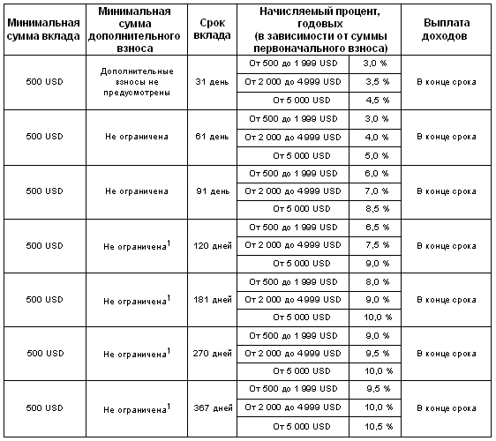
¹- дополнительные взносы прекращают приниматься через 3 месяца после начала срока действия договора

Тарифы ОАО РИКБ "БашКредитБанк"
для физических лиц
(филиал в г. Санкт-Петербург)

Срочные вклады (депозиты) в рублях
(вводятся с 06 августа 2001 года)

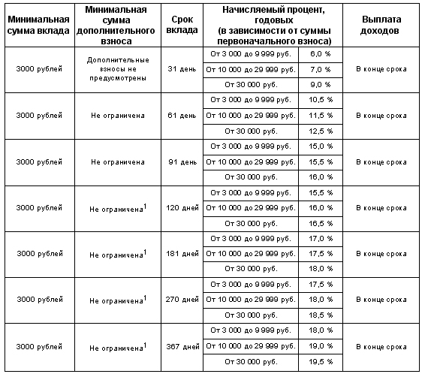
^{1 –} дополнительные взносы прекращают приниматься через 3 месяца после начала срока действия договора

ИНДИВИДУАЛЬНОЕ ЗАДАНИЕ

ВАРИАНТ II

1. Исходные данные:
- Сумма предоставленного кредита в банке составила 1000 руб. Процентная ставка – 35% годовых.
- Таблица с исходными данными:

Доходы, руб. | Периоды наращения суммы P
Доходы, руб. | 30 дн. | 60 дн. | 90 дн. | 180 дн. | 1  год | 2  года | 2,5 года | 3.5 года | 5 лет
Доходы по простым процентам
Доходы по простым процентам с операцией рефинансирования
Доходы по сложным процентам

2. Содержание работы:
- Рассчитать наращенную сумму долга и доход банка по простым и сложным процентам.
- Расчетные данные внести в таблицу 1.
- Построить графики зависимости дохода банка от срока предоставления ссуды по простым и сложным процентам
2.4. Сделать вывод о выгодности для банка предоставления ссуды по простым и сложным процентам в зависимости от срока предоставления ссуды

3. Работа должна содержать
- Таблицу с расчетными данными.
- Графики зависимости дохода банка от срока ссуды
3.3. Выводы
Таблица I. Сравнение результатов расчета наращенной суммы по простым и сложным процентам

 | Периоды наращения суммы Р
Наращенная сумма, S, рублей. | 30 дн. | 60 дн. | 90 дн. | 180 дн. | 1 год | 2 года | 2,5 года | 3.5 года | 5 лет
Наращенная сумма S, руб. (простые проценты)
Сумма S, руб. (простые проценты с операцией реинвестирования)
Сумма S, руб. (сложные проценты)

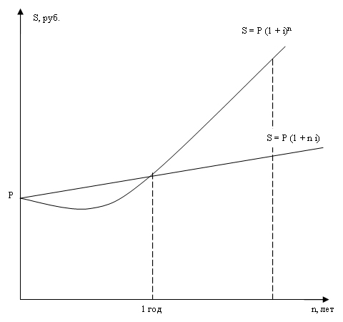
Рис. 1. Графическое представление механизма
наращения суммы денег

Практическая работа № 5

Тема: "Анализ финансового состояния и платёжеспособности предприятия"

Наименование работы: "Составление уплотнённого баланса-нетто для оценки общей платёжеспособности предприятия"

1. Цель работы:
Формирование практических навыков и умения составлять и анализировать баланс-нетто для общей оценки платёжеспособности предприятия на основе годового бухгалтерского баланса.

2. Обзор ключевых положении:
• Уплотнённый баланс-нетто – преобразованный годовой бухгалтерский баланс предприятия, который строится путём перегруппировки некоторых 'однородных статей по составу элементов балансовых статей и объединения статей различных разделов.
• Баланс-нетто составляется для:
– оценки общей платёжеспособности предприятия;
– расчётов абсолютных и относительных показателей платёжеспособности;
– расчётов коэффициентов ликвидности;
– оценки тенденций изменения в имущественном и финансовом положении предприятия.
• Платёжеспособность предприятия – наличие у него денежных средств и их эквивалентов, достаточных для расчётов по текущей кредиторской задолженности, требующей немедленного погашения.
• Платёжеспособность определяется на конкретную дату по данным годового бухгалтерского баланса и дополнительным оперативным данным.
• Абсолютные показатели платёжеспособности – собственные оборотные средства, запасы и затраты, источники формирования запасов.
• Собственные оборотные средства (СОС) или оборотный капитал предприятия (ОК) – основной показатель платёжеспособности предприятия, который обеспечивает ему оперативную самостоятельность и служит источником формирования нормируемых оборотных средств.
• Величина СОС рассчитывается по балансу-нетто
СОС = ТА –ТО (1)
• Текущие активы (ТА) – сумма всех оборотных средств предприятия (стр. 290, 1 раздел актива баланса).
• Текущие краткосрочные обязательства (ТО) или текущие пассивы – сумма займов и кредитов предприятия в течении 12 месяцев и кредиторской задолженности предприятия.
• Запасы и затраты (33) – низколиквидные активы, которые рассчитывают по бухгалтерскому балансу как разница запасов (строка 210) и суммы расходов будущих периодов раздела II актива баланса.
• Ликвидность актива бухгалтерского баланса – скорость его трансформации в денежные средства.
• Источники формирования запасов (ИФЗ) – сумма собственных оборотных средств предприятия и его текущих краткосрочных обязательств.
• Относительные показатели платёжеспособности – доля СОС в текущих активах и в запасах и затратах.
• Доля СОС в текущих активах – отношение величины СОС к величине текущих активов. Выражается в процентах. Нормативное значение не менее 30%.
• Доля СОС в запасах и затратах – отношение величины СОС к сумме величины запасов и затрат. Нормативное значение не менее 50%.
• Ликвидность всех активов (баланса) предприятия — наличие у предприятия оборотных средств в размере, теоретически достаточном для погашения кратковременных обязательств хотя бы с нарушениями сроков погашения, предусмотренных контрактом.
• Коэффициенты ликвидности – основные расчётные показатели ликвидности активов предприятия.
• Коэффициент покрытия (К_{п}) – отношение суммы текущих активов к сумме текущих обязательств предприятия. Нормативное значение: К_{п} от 2,0 до 3,0.
• Коэффициент быстрой ликвидности (К_{б.л.}) – отношение быстроликвидных активов к текущим обязательствам. Нормативное значение: К_{б.л.} от 0,5 до 1,0.
• Быстроликвидные активы – текущие активы за минусом запасов и затрат.
• Коэффициент абсолютной ликвидности (К_{а.л.}) – отношение денежных средств к текущим обязательствам. Нормативное значение: К_{а.л.} от 0,05 до 0,2.
• Абсолютная платёжеспособность предприятия – его состояние, когда все запасы и затраты полностью покрываются собственными оборотными средствами. Определяется при выполнении условия: СОС>33.
• Нормальная платёжеспособность предприятия – состояние, когда успешно функционирующее предприятие для покрытия запасов и затрат использует различные нормальные источники средств. Определяется при выполнении условия: СОС<33<ИФЗ.
• Абсолютная неплатёжеспособность (предприятие – банкрот) – состояние, когда предприятие в дополнение привлечённых необоснованных источников покрытия запасов и затрат привлекает кредиты и займы, которые заведомо не способно погасить вовремя. Определяется при выполнении условия: 33<ИФЗ+КО+ДО
КО – краткосрочные обязательства;
ДО – долгосрочные обязательства.

3. Содержание работы
1. На основании годового бухгалтерского баланса предприятия произвести группировку статей в активе и пассиве для составления баланса-нетто:
1.1. В активе сформировать два раздела по форме таблицы 1:
- раздел: Текущие активы;
- раздел: Собственные вложения.
1.2. В пассиве сформировать два раздела:
- раздел: Привлечённый капитал;
- раздел: Собственный капитал.
- Оформить баланс-нетто в виде таблицы 1. Заполнить все данные по таблице 1.
- Проанализировать баланс-нетто на платёжеспособность на начало и конец года. Расчётные данные по запасам и затратам (33), собственным оборотным средствам (СОС) и источникам формирования запасов (ИФЗ) свести в таблицу 2.
- Сделать вывод о платёжеспособности предприятия на начало и конец года по данным таблицы 2.
5. Определить состояние платёжеспособности предприятия на начало и конец года, исходя из условий соотношений собственных оборотных средств к запасам и затратам и к источникам их формирования.
- Рассчитать коэффициенты ликвидности на начало и конец года. Расчётные данные свести в таблицу 3 и сделать заключение о платёжеспособности.
- Дать экономическую оценку коэффициентов ликвидности.
- Рассчитать относительные показатели платёжеспособности:
- Долю СОС в запасах и затратах на начало и конец года.
Долю СОС в текущих активах на начало и конец года.
8.2. Долю СОС в текущих активах на начало и конец года.
9. Сделать по этим показателям заключение о платёжеспособности.
10. Произвести структурную динамику баланса-нетто.
Для этого рассчитать все показатели таблицы 4 и заполнить ее.
11. Дать развёрнутую оценку по активу и пассиву баланса-нетто по структурной динамике:
11.1. Отметить тенденции и изменения:
– доли всех оборотных средств в составе имущества предприятия;
– доли запасов в структуре оборотных средств;
– доли дебиторской задолженности в составе оборотных средств;
– доли денежных средств в структуре оборотных средств.
11.2. На основании динамики этих показателей сделать заключение о рациональности и эффективности состава оборотных средств на начало и конец года.
11.3. Отметить тенденции изменения:
– доли собственного капитала в составе имущества предприятия;
– доли привлечённого капитала в составе имущества и источников средств предприятия.
11.4. На основании динамики этих показателей сделать заключение об эффективности использования источников средств предприятия.
12. Сделать общее заключение о неплатёжеспособности предприятия за отчётный период.

4. Работа должна содержать;
- Расчёты
- Выводы
- Заключения и оценки в письменном виде
- Таблицы 1,2,3,4 с заполненными данными.
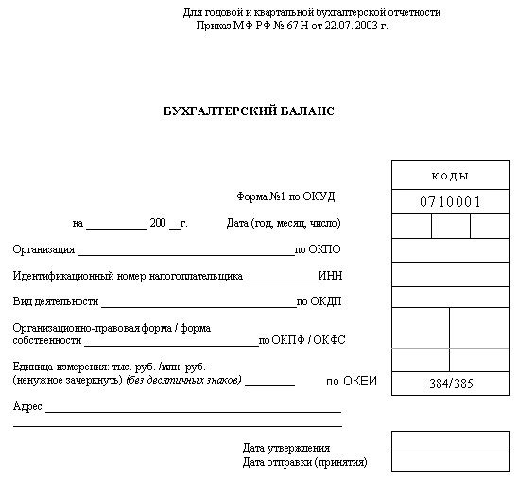

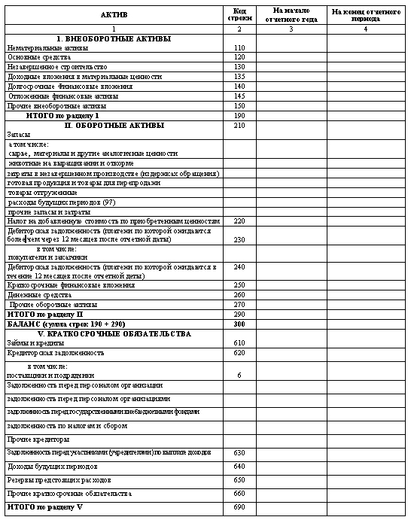

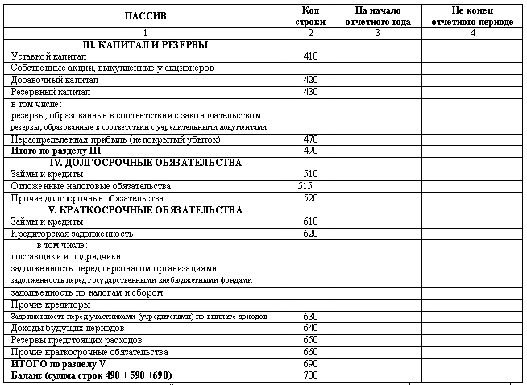

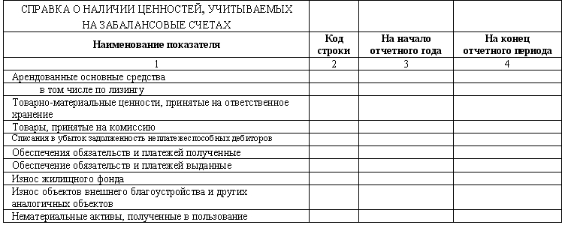

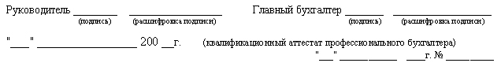

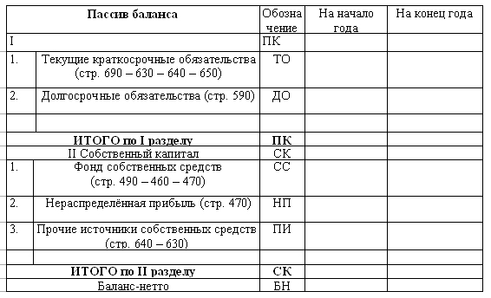

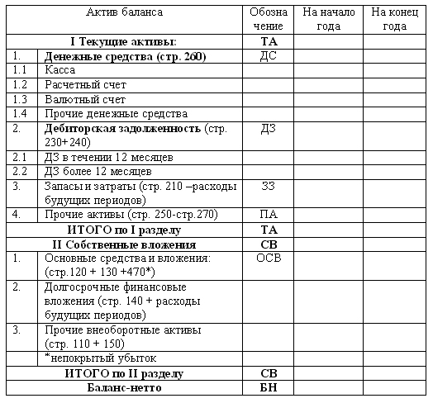

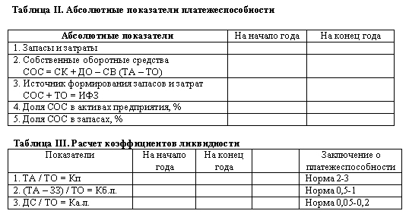

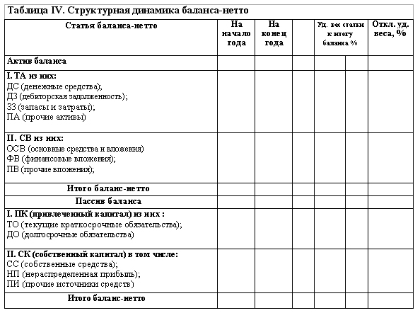

Практическая работа № 6
Тема: "Анализ финансового положения и платёжеспособности предприятия"

Наименование работы: "Составление баланса ликвидности предприятия и его оценка"

1. Цель работы:
Формирование практических навыков и умения составлять и анализировать баланс ликвидности для оценки кредитоспособности предприятия.

2. Обзор ключевых положений:
• Баланс ликвидности – преобразованный бухгалтерский баланс предприятия, в котором все активы сгруппированы по степени их ликвидности, а пассивы – по степени их погашаемости.
• Ликвидность актива баланса – показатель, связанный со скоростью превращения отдельного актива баланса в денежные средства.
• По степени ликвидности активы подразделяются на:
- Мгновеннореализуемые (А1)
- быстрореализуемые (А2)
- медленнореализуемые (A3)
- труднореализуемые (А4)
• Мгновеннореализуемые активы – денежные средства (стр. 260 2р. актива) и их эквиваленты (краткосрочные финансовые вложения в виде ликвидных ценных бумаг).
• Быстрореализуемые активы – дебиторская задолженность со сроком погашения в течение 12 месяцев (стр. 240) и прочие оборотные активы (стр. 270).
• Медленнореализуемые активы – запасы за исключением расходов будущих периодов (стр. 210) и долгосрочные финансовые вложения (стр. 140 1 раздела актива), уменьшенные на величину вложений в уставные фонды других организаций.
• Труднореализуемые активы – внеоборотные активы (стр. 190 1 раздела актива) за исключением долгосрочных финансовых вложений (стр. 140 1р. актива). Сюда же относят вложения в уставные фонды других предприятий и дебиторскую задолженность сроком погашения более 12 месяцев (II р. актива стр. 230).
• Погашаемость пассива – срочность оплаты отдельного пассива
• По степени погашаемо пассивы подразделяются на:
- наиболее срочные обязательства (П1);
- краткосрочные пассивы (П2);
- долгосрочные пассивы (ПЗ);
- постоянные пассивы (П4).
• Наиболее срочные обязательства – кредиторская задолженность (стр. 620 V раздел пассива), прочие пассивы (стр. 660) и ссуды, не погашенные в срок.
• Краткосрочные пассивы – краткосрочные кредиты и займы (стр.610 V раздел пассива).
• Долгосрочные пассивы – долгосрочные кредиты и займы и прочие долговые обязательства (стр. 590 IV раздел пассива).
• Постоянные пассивы – сумма статей раздела пассива (стр. 490).
• Ликвидность баланса – увязка реализуемости актива баланса со степенью погашаемости пассива.
• Баланс считается абсолютно ликвидным, если имеют место соотношения:
(1) А1 ≤ П1 – означает выполнение наиболее срочных обязательств.
(2) А2 ≤ П2 – означает выполнение обязательств по кредитам и займам.
(3) АЗ ≤ ПЗ – отражает перспективную ликвидность.
(4) А4 ≥ ПЗ – характеризует наличие у предприятия собственных оборотных средств.
Когда одно или несколько неравенств имеют знак, противоположный зафиксированному, то ликвидность баланса нарушается.
• Текущая ликвидность баланса – характеризует платёжеспособность предприятия на ближайший момент (до 30 дней) к рассматриваемому промежутку времени.
• Перспективная ликвидность баланса – прогноз платёжеспособности на основе сравнения будущих поступлений и платежей.
• Баланс ликвидности имеет значение для прогнозирования расчётов ликвидности предприятия.
• Ликвидность баланса велика – ситуация, когда после расчётов по краткосрочным обязательствам остаются излишки средств, в результате чего можно ускорить сроки расчётов с банками, поставщиками, контрагентами.
• Ликвидность баланса низка – ситуация, когда для погашения краткосрочных долгов имеются только медленнореализуемые активы, в результате чего возникает недостаток денежных средств у предприятия. В этом случае необходимо принять срочные меры для ускорения реализации активов либо привлечь займы.
• Кредитоспособность предприятия – наличие предпосылок для получения кредита по степени ликвидности баланса и платёжеспособности с целью своевременного возврата кредита.

З. Содержание работы:
3.1. Произвести группировку статей баланса:
В активе – по срокам реализуемости
В пассиве – по срокам погашаемости.
Все данные группировки статей баланса свести в таблицу 1.
3.2. На основании группировки статей произвести составление баланса-ликвидности:
3.2.1. В активе баланса сформировать 4 раздела:
- раздел – статьи, сроком реализуемости до 1 месяца;
- раздел – статьи, сроком реализуемости до 2-х месяцев;
- раздел – статьи, сроком реализуемости до 1 года;
- раздел – статьи, сроком реализуемости больше года.
3.2.2. Аналогичным образом сформировать статьи пассива баланса по срокам погашаемости в 4 раздела.
3.2.3. Баланс ликвидности составить по форме таблицы 2.
3.3. Рассчитать по каждому разделу баланса ликвидности в активе и пассиве суммы платёжного дефицита и платёжного излишка.
3.4. Произвести анализ групп баланса ликвидности. Дать письменное заключение по каждой группе статей баланса в активе и пассиве по их ликвидности и рекомендации по уменьшению платёжного дефицита в группах статей баланса.
3.5. Рассчитать общую сумму платёжного излишка по группам статей актива баланса.
3.6. Рассчитать общую сумму платёжного дефицита по группам статей пассива баланса.
3.7. Рассчитать общий результат всех групп статей баланса, сравнив общую сумму платёжного излишка и платёжного дефицита.
3.8. Дать полное заключение о кредитоспособности и платёжеспособности предприятия на основе полученного результата.
3.9. Дать определение ликвидности баланса предприятия. Сформулировать значение баланса ликвидности для предприятия, его цели.

4. Работа должна содержать:
4.1. Расчеты
4.2. Таблицы 1, 2
4.3. Определения и рекомендации в письменной форме.
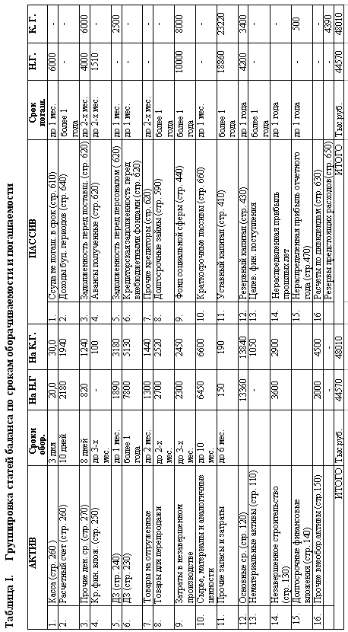
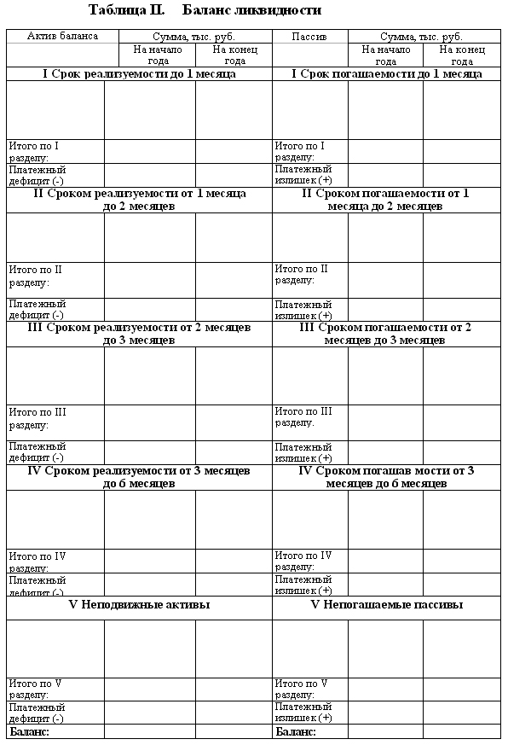
Практическая работа № 7

Тема: «Финансирование и кредитование капитальных вложений предприятий»

Наименование работы: «Оценка собственных и заёмных средств предприятия по бухгалтерскому балансу»

1. Цель работы:
Использование практических навыков в предварительной оценке собственных и заёмных средств с целью формирования альтернативных вариантов финансовой деятельности предприятия.

2. Обзор ключевых положений:
• Финансовая устойчивость предприятия – это состояние счетов предприятия, характеризующее постоянную платёжеспособность предприятия.
• Финансовая устойчивость предприятия характеризуется показателями:
- долей собственного капитала в общей сумме источников;
- долей заёмного капитала в общей сумме долгосрочных пассивов;
- коэффициентом обеспеченности процентов по кредитам и займам полученным.
• Доля собственного капитала в общей сумме источников рассчитывается как отношение суммы собственного капитала к сумме актива баланса.
• Собственный капитал (СК) – стоимость собственных источников средств (3 раздел пассива бухгалтерского баланса стр. 490). Часто к этой стоимости добавляют доходы будущих периодов (стр. 640 5 раздела пассива). Для жёсткой оценки финансовой устойчивости стоимость СК определяют как сумму уставного капитала
предприятия и нераспределённой прибыли.
• Заёмный капитал (ЗК) – сумма долгосрочных, краткосрочных кредитов банков, займов, кредиторской задолженности и прочих краткосрочных обязательств.
• Доля заёмного капитала в общей сумме долгосрочных пассивов рассчитывается как отношение заёмного капитала к сумме собственного капитала и долгосрочных пассивов.
• Коэффициент обеспеченности процентов по кредитам и займам полученным рассчитывается как отношение суммы чистой при и выплат процентов по займам к сумме выплат по процентам за использованные займы.
• Общая сумма уплачиваемых процентов по кредитам определяется по формуле:
, где (1)
П – общая сумма уплачиваемых процентов.
Ki – сумма полученного i-ro кредита.
Ci – процентная ставка i-ro кредита.
Ti – число дней ссуды i-ro кредита.
n – количество полученных кредитов в отчётном периоде.
• Коэффициент финансирования – это отношение собственного капитала к заёмному капиталу. Показывает, какая часть деятельности предприятия финансируется за счёт собственных средств, а какая за счёт заёмных.
• Финансовая устойчивость предприятия в первую очередь интересует кредиторов, так как характеризует уровень кредитного риска.
• Коэффициент финансирования даёт возможность оценить общую финансовую устойчивость предприятия.
• Рост этого коэффициента в динамике за отчётный период свидетельствует об усилении финансовой независимости предприятия.
• Квота оборотных средств – отношение оборотного капитала к текущим обязательствам.
• Для обеспечения предприятия инвестициями необходимо, чтобы оборотный капитал хотя бы в 2 раза превышал сумму срочных обязательств.
• Оборотный капитал (ОК) – величина, на которую общая сумма оборотных средств превышает сумму краткосрочных обязательств.
• Оборотный капитал предназначен для продолжения "хозяйственной деятельности предприятия. Из этой величины осуществляется покупка товаров, эта сумма служит основанием получения кредита и для расширения объёма реализуемой товарной массы.
• Недостаток ОК (собственных оборотных средств) может привести к банкротству.
Оборотный капитал равен разнице между собственным капиталом и основным капиталом.
• Основной капитал – это внеоборотные активы (1 раздел актива стр.190).
3. Содержание работы:
1. Произвести структурный анализ источников собственных оборотных средств на начало и конец года.
Для этого:
1.1 Рассчитать сумму собственных средств (оборотного капитала): СОС = Собственный Капитал – Основной Капитал.
1.2 Рассчитать удельные веса отдельных видов источников собственных оборотных средств в общей сумме этих источников.
1.3 Рассчитать темп прироста источников СОС и оборотного капитала за год.
1.4 Сделать оценку качественного изменения структуры источников СОС и определить какой источник средств является резервом предприятия для обеспечения платёжеспособности и имущественной самостоятельности.
1.5 Определить тенденции в формировании СОС, которые могут привести предприятие к текущей неплатёжеспособности.
2. Произвести структурный анализ заёмных средств источников формирования собственных оборотных средств на начало и конец года.
Для этого:
- Рассчитать показатели таблицы 2.
- Сравнить темп прироста собственных источников формирования оборотных средств с темпом прироста заёмных источников для оценки тенденции предприятия к автономии.
- Оценить темпы прироста краткосрочных кредитов банков и кредиторской задолженности для определения финансовой зависимости предприятия от кредиторов.
- Рассчитать соотношение собственных оборотных средств к заёмным.
2.5 Сделать вывод о состоянии финансовой устойчивости предприятия.
3. Произвести качественную оценку заёмных средств по степени их заёмного риска (риска кредитоспособности).
Для этого:
- Рассчитать показатели таблицы 3 на начало и конец года.
- Определить на основании рассчитанных данных таблицы 3 первоочередные платежи (платежи с высокой степенью риска), платежи со средней степенью риска кредитоспособности и платежи с минимальной степенью кредитоспособности.
- Сделать общий вывод о финансовой зависимости предприятия к концу года.
4. Работа должна содержать:
- Расчёты.
- Оформленные и заполненные таблицы.
- Выводы и оценки.

5. Используемая литература:
Ковалёв В. В. «Финансовый анализ», М., «Финансы и статистика»; 2006 г.
Балабанов И. Т. «Финансовый анализ и планирование хозяйственного субъекта», М., «Финансы и статистика»; 2005 г.
Таблица I. Структурный анализ источников собственных оборотных средств
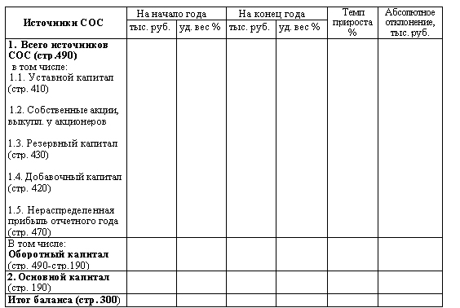

Таблица II. Таблица заемных средств
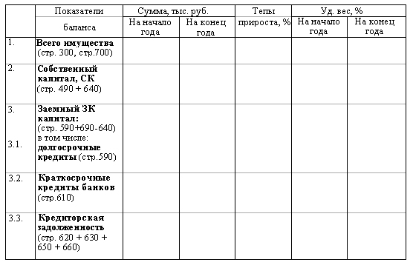
Таблица III. Оценка заемных средств по степени риска кредитоспособности
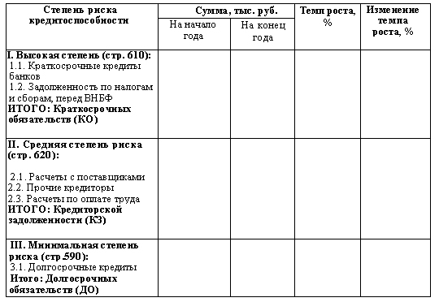

ДЕЛОВАЯ ИГРА

Тема: «Принципы банковского кредитования»

Наименование игры: «Вексельное кредитование»

I. Цель игры:
- Развитие творческого мышления, формирование практических умений и навыков.
- Стимулирование внимания, активизация восприятия учебного материала
- Оценка умения принятия решений в конкретной ситуации

II. Содержание игры.
Все участники деловой игры разбиваются на группы по 5 человек. Каждая группа выполняет свою роль: банкиров, заемщиков, экспертов и аудиторов Каждый участник игры обязан действовать в соответствии со своей ролью со своим заданием. Игра проводится в 2 тура.
Преподаватель обязан:
- Изложить исходную информацию по теме и заинтересовать его участников игры
- Назначить аудиторов, экспертов, сформировать команды
- Руководить процессом игры, следить за соблюдением правил сотрудничества, желательно не вмешиваясь в содержание решения вопросов играющих.
- Подводить итоги в конце занятия.
Банкиры и заемщики обязаны:
- Выполнять задания, выданные преподавателем за определенное время
- Выбрать лидера команды, который должен выступить перед аудиторией, четко и ясно обосновать принятое командой решение.
- Результаты выполненных заданий сдать экспертам для оценки.
Эксперты должны:
- Внимательно следить за ходом игры.
- Оценить содержание выступлений лидеров команд.
- Проверить правильность выбранных решений по конкретным заданиям
- Задавать вопросы.
- Подводить итоги деятельности каждой группы после каждого тура игры по количеству баллов
- Обосновать перед аудиторией принятые решения
Аудиторы должны:
1. Произвести контроль оценок экспертов на основании заранее выданных им преподавателем вариантов правильных решений.
2. Оценить уровень компетенции экспертов, оперативность их работы, уровень их знаний.

III. Итог игры
Анализ результатов игры преподавателем:
Преподаватель на основании решений экспертов и аудиторов объявляет победителей. Излагает свою точку зрения по результатам игры, выявляет положительные и отрицательные моменты в действиях команд, аудиторов и экспертов
Задания I тура

Задание № 1 – "банкирам"
- Какую сумму необходимо проставить на векселе, если банк предоставляет заемщику кредит в сумме 500 тысяч рублей со сроком погашения 0,5 года?
- Наращение производится по учетной ставке 20 % годовых.
- Заполнить форму простого векселя КБ "Аргентум-Банк"

Задание № 1 – "заемщикам"
Ситуация:
Владелец веселя номиналом 200 тыс. рублей с периодом погашения 0,5 года предложил банку учесть его. У владельца векселя есть два варианта выбора
- Банк А согласился учесть этот вексель по простой учетной ставке 20 % годовых.
- Банк Б согласился учесть этот вексель по сложной учетной ставке 18 % годовых.
В какой банк обратится владелец векселя и какую сумму получит после его учета?

Задание № 2 – "банкирам"
1. Предприниматель обратился в банк за ссудой 200 тыс. руб. на срок 55 дней. КБ "Аргентум-Банк" согласен выдать эту сумму по простому векселю. Начисление процентов производится по учетной ставке 40% годовых. Какую сумму проставит банк в векселе?
2. Заполнить простой вексель КБ "Аргентум-Банк".

Задание № 2 – "заемщикам"
Заемщик должен уплатить по векселю банку 500 тыс. руб. Срок ссуды 90 дней. Ставка учетная – 40 % годовых. У заемщика есть два варианта:
- Учесть вексель до установленного срока за 20 дней по простой учетной ставке в своем банке А.
- Вложить вексель в банк Б на срок 70 дней под 40 % годовых по простой процентной ставке.

Какой вариант выберет заемщик, и какую сумму он получит по векселю?

Задания II тура

Задание № 3 – "банкирам"
Банк осуществляет платеж по векселю посредством аваля. За эту операцию он взимает комиссионный платеж с векселедержателя по сложной процентной ставке 30% годовых. Номинальная стоимость векселя 200 тыс. руб. Ставка по векселю 20% годовых. По просьбе векселедержателя банк учитывает вексель за 20 дней до срока платежа по векселю. Срок погашения векселя 1 год.
Какой доход получит банк?

Задание № 3 – "заемщикам"
Владельцу векселя – индоссамента должны по нему 500 тыс. руб. Срок ссуды – 90 дней. Ставка по векселю – 40 % годовых. Возможны 2 варианта оплаты по векселю:
а) индоссант сам передает вексель к оплате индоссату за 20 дней до установленного срока по векселю по простой процентной ставке 40% годовых.
б) индоссант обращается в свой банк с просьбой инкассировать свой вексель по простой учетной ставке 20% годовых. Банк взимает 3% от суммы, выплаченной по векселю за "инкассо".

1. Какой вариант выберет индоссант.
2. Заполнить форму векселя индоссамента

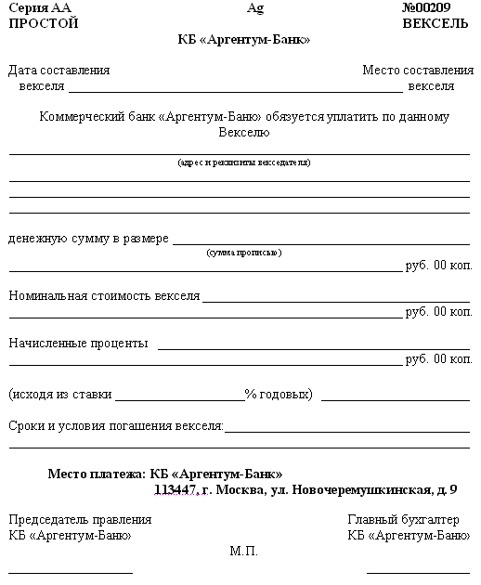

1. Начисление процентного дохода по векселю осуществляется в соответствии с указанной на лицевой стороне векселя ставкой за календарные дни, начиная со следующего дня его составления (дата составления не включается в срок для начисления дохода) и оканчивая указанным в векселе днем предъявления данного векселя к оплате.
2. Процентный доход определяется в следующем порядке:
П = Ст * Д /360 , где
П – сумма процентов, начисленных на вексельную сумму
Ст – ставка годовых процентов, указанных на векселе
Д – срок обращения векселя в календарных днях. В него включаются дни со дня следующего за днем составления векселя по день предъявления векселя к оплате включительно.
3. Налогообложение дохода векселедержателя, полученного в виде процентов, начисленных на вексельную сумму, осуществляется в соответствии с законодательством РФ
Рекомендуемая литература

Основная литература

- КовалёвВ. В. Финансовый анализ.-М: Финансы и статистика, 2007.
- Ковалёв В. В. Как читать баланс. – М: Финансы и статистика, 2006.
- Балабанов И. Т. Финансовый анализ и планирование финансового субъекта. – М: Финансы и статистика, 2004.
- Алексеев М. Ю. Рынок ценных бумаг – М.: Финансы и статистика, 1995.
- Едронова В. Н. Учёт и анализ финансовых активов: акции, облигации, векселя. – М.: Финансы и статистика, 1995.
- Балабанов И. Т. Деньги и финансовые институты. – СПб: Питер, 2004.
- Белолипецкий В. Г. Финансы фирмы. Уч. Пособие – М: ИНФРА – М, 2004.

Дополнительная литература

- Мигалатий Б. С. Международный лизинг. – Методический материал - СПб, 1992.
- Балабанов И. Т. Сборник задач по финансам. – М.:Финансы и статистика, 2000.
- Мелкумов Я. С. Финансовые вычисления в коммерческих сделках. Практическое пособие для предпринимателей, работников банков и финансовых структур. – М.: Интел-Синтез, 1995.
- Ковалёв В. В. Сборник задач по финансовому анализу. – М.:Финансы и статистика, 2006.
- Журнал «Финансы и кредит».
- Журнал «Финансы».
- Журнал «Рынок ценных бумаг».

